SPECYFIKACJA
Podane poniżej kolory można zamienić po wcześniejszym uzgodnieniu z zamawiającym.
- Plecak turystyczny trekkingowy Semon 40 Campus – 21 szt.
Wymiary: 57 x 31 x 22 cm
Pojemność: 40 L
Materiał: endura Ripstop
Waga: 1 450 g
Kieszenie zewnętrzne:
- komora główna
- zewnętrzna kieszeń komina zamykana laminowanym zamkiem
- kieszeń biodrowa
Kieszenie wewnętrzne:
- kieszeń camelbag (brak bukłaka w zestawie)
- wewnątrz komina kieszeń z siatki zamykana zamkiem
Pokrowiec przeciwdeszczowy
Sztywne plecy
System nośny CRS
Materiał: Endura (Poliamid 420D PU Honeycomb / Poliester 600D PU gładki)
Kolor: czerwono-czarny – 10 szt., czarno-żółty- 11 szt.

Poglądowy wygląd:
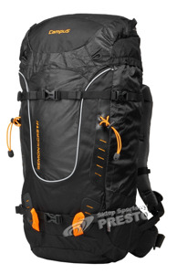
- Plecak miejski tomtom 20 Campus – 28 szt.
pojemność [L]: 20
komory: dwie komory,
kieszenie: przednia, na laptopa, wewnętrzna kieszeń na dokumenty,
organizer wewnętrzny,
system nośny CDS
materiał: poliester 600D
waga: 1
Kolor: czarny - 12szt; brązowo-niebieski – 16 szt.

Poglądowy wygląd:
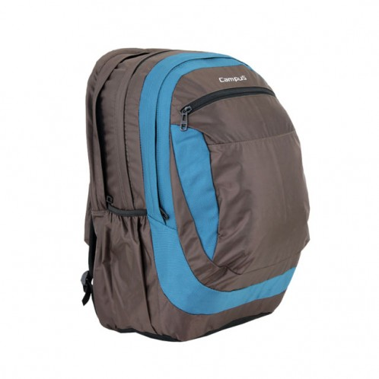
- Śpiwór mumia Stratus Hi-Tec – 20 szt.
Tkanina zewnętrzna: 100% poliester
Tkanina wewnętrzna: 100% polycotton
Wypełnienie: włókno poliestrowe 250g
Waga: 1400 g
Rozmiar śpiwora: 40 + 190 x 80 x 50 cm
Wymiary po spakowaniu: 39 x 20 cm (wysokość x średnica)

Poglądowy wygląd:
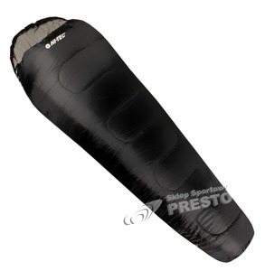
- Licznik rowerowy SIGMA SPORT BL 700 – 24 szt.
Funkcje:
- ustawienie języka (7 opcji)
- intuicyjne ikony
- prędkość aktualna
- prędkość średnia
- dystans wycieczki
- dystans całkowity
- czas jazdy
- zegar
Licznik powinien zawierać elementy umożliwiające zamontowanie go na rowerze.
Poglądowy wygląd:
